Портфолио

Воспитателя детского сада «Светлячок»
Шустровой Алёны Алексеевны

НЕМНОГО О СЕБЕ:
Я, Шустрова Алёна Алексеевна, родилась 8 февраля 1993 года в пос. Борисоглебский Ярославской области. В 2009 году окончила Борисоглебскую общеобразовательную школу №2. В этот же год была зачислена в Ростовский педагогический колледж и в 2013 году успешно окончила данное учебное заведение с присвоением квалификации «Учитель начальных классов с дополнительной подготовкой в области воспитания детей дошкольного возраста». Далее поступила в Ярославский государственный педагогический университет им. К.Д. Ушинского. В феврале 2017 года университет окончила, с присвоением квалификации «Учитель начальных классов».
В сентябре 2014 года была устроена в детский сад «Светлячок» пос. Борисоглебский, где и работаю по настоящие время.

Понять и принять ребёнка, таким, какой он есть!

Принципы моей педагогической деятельности
- Планирование образовательной деятельности на основе индивидуальных особенностей каждого ребёнка
- Поддержка инициативы детей в разных видах деятельности
- Содействие и сотрудничество детей и взрослых
- Полноценное проживание ребёнком всего этапа дошкольного детства

Основные направления деятельности
- Зоровьесбережение детей
- Создание развивающей образовательной среды и условия развития ребёнка
- Взаимодействие с семьёй

Предметно- развивающая среда как средство развития ребёнка
- Позволяет каждому ребёнку найти занятие по душе
- Учит взаимодействовать со взрослыми и сверстниками, помогает понимать и оценивать их чувства и поступки
- Способствует накоплению социального опыта
«Огород на окне»

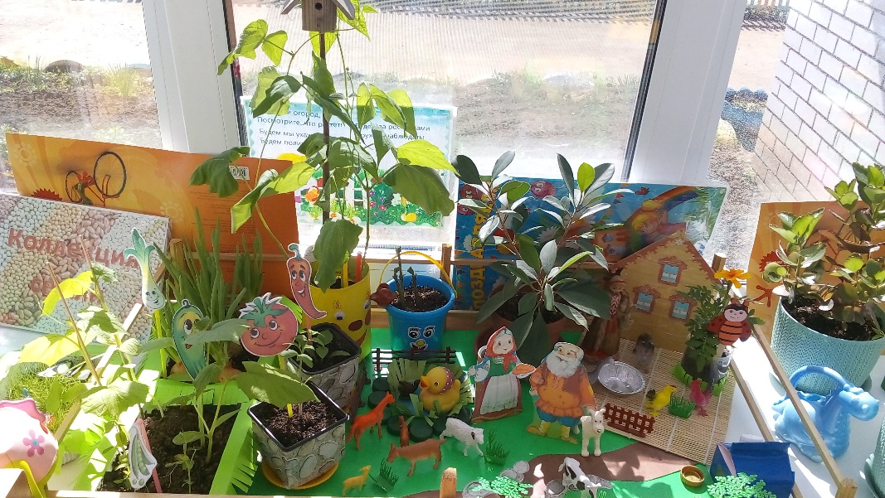

«Уголок физического развития»

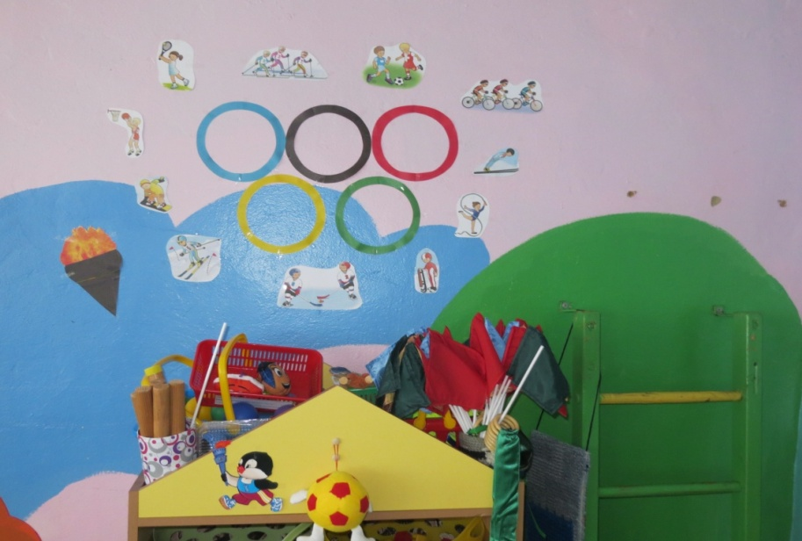

Развивающая среда в группе
Пособия для театрализованного уголка:
-Пальчиковый театр из фетра
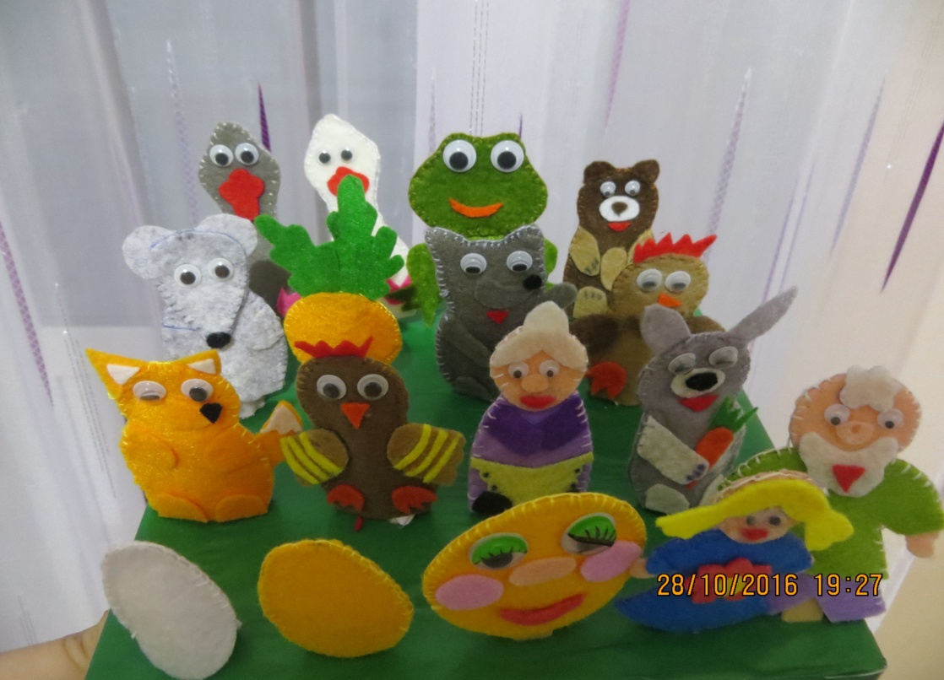
-Театр на палочках из под мороженного
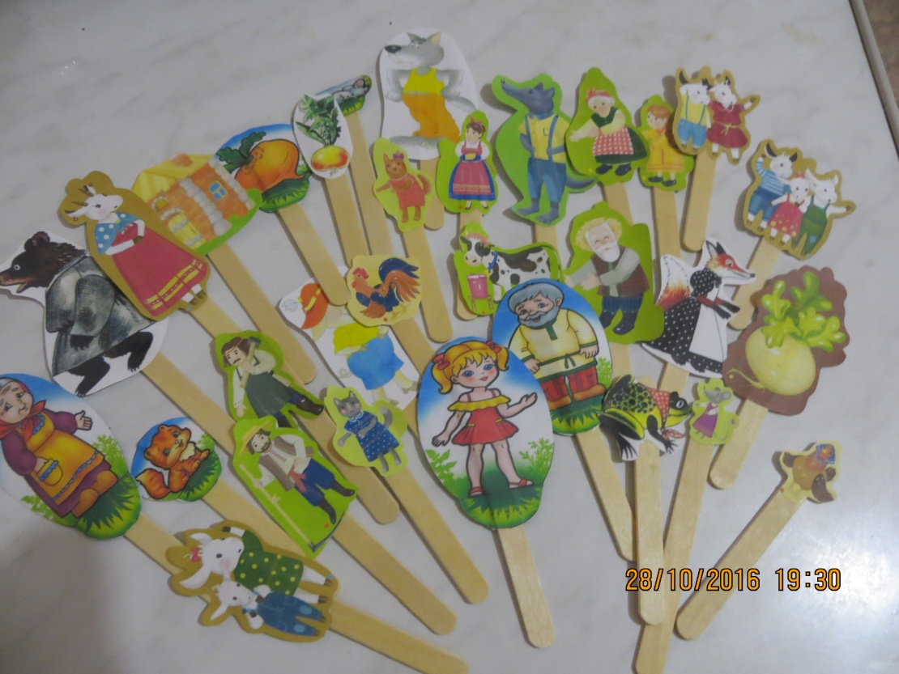

-Карточки эмоции

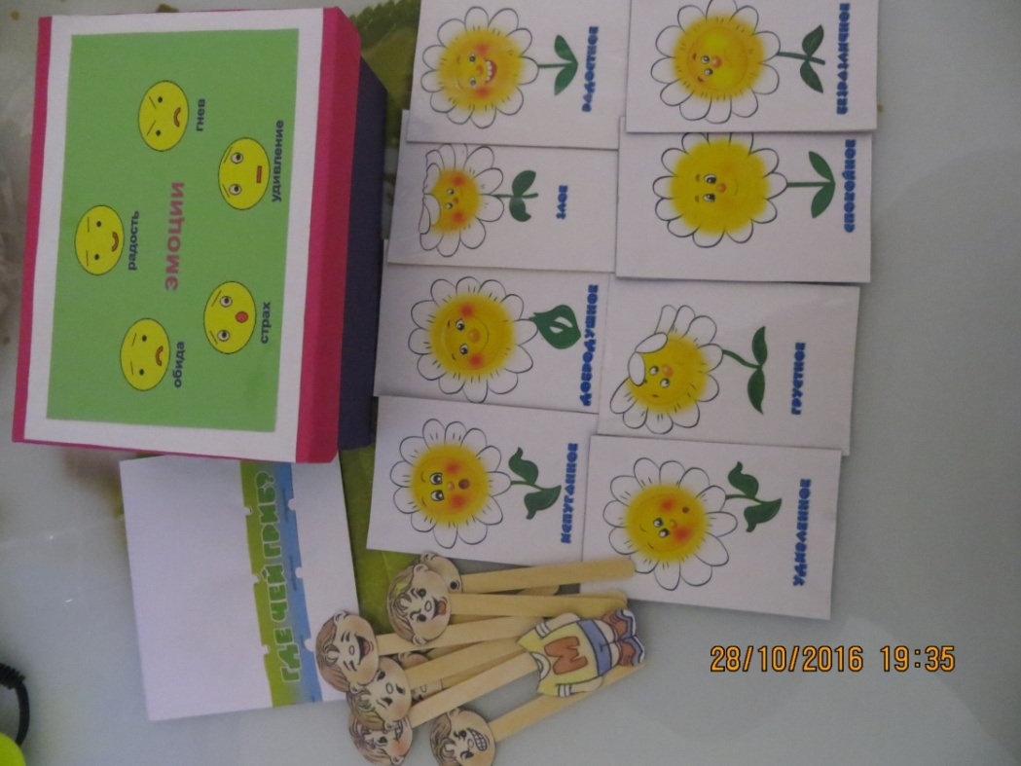

-Пальчиковый вязанный театр
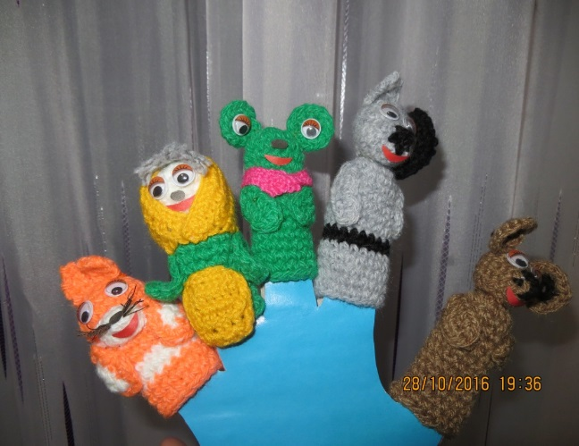

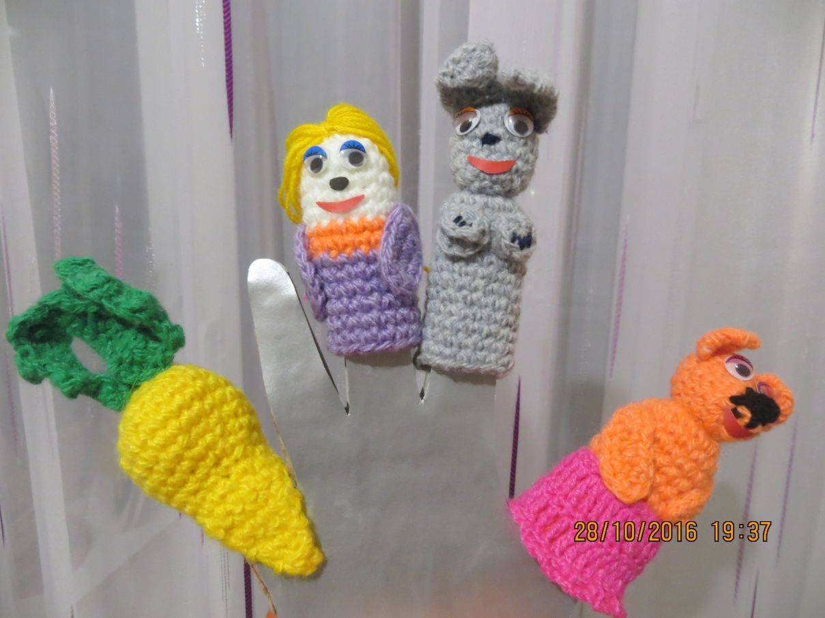

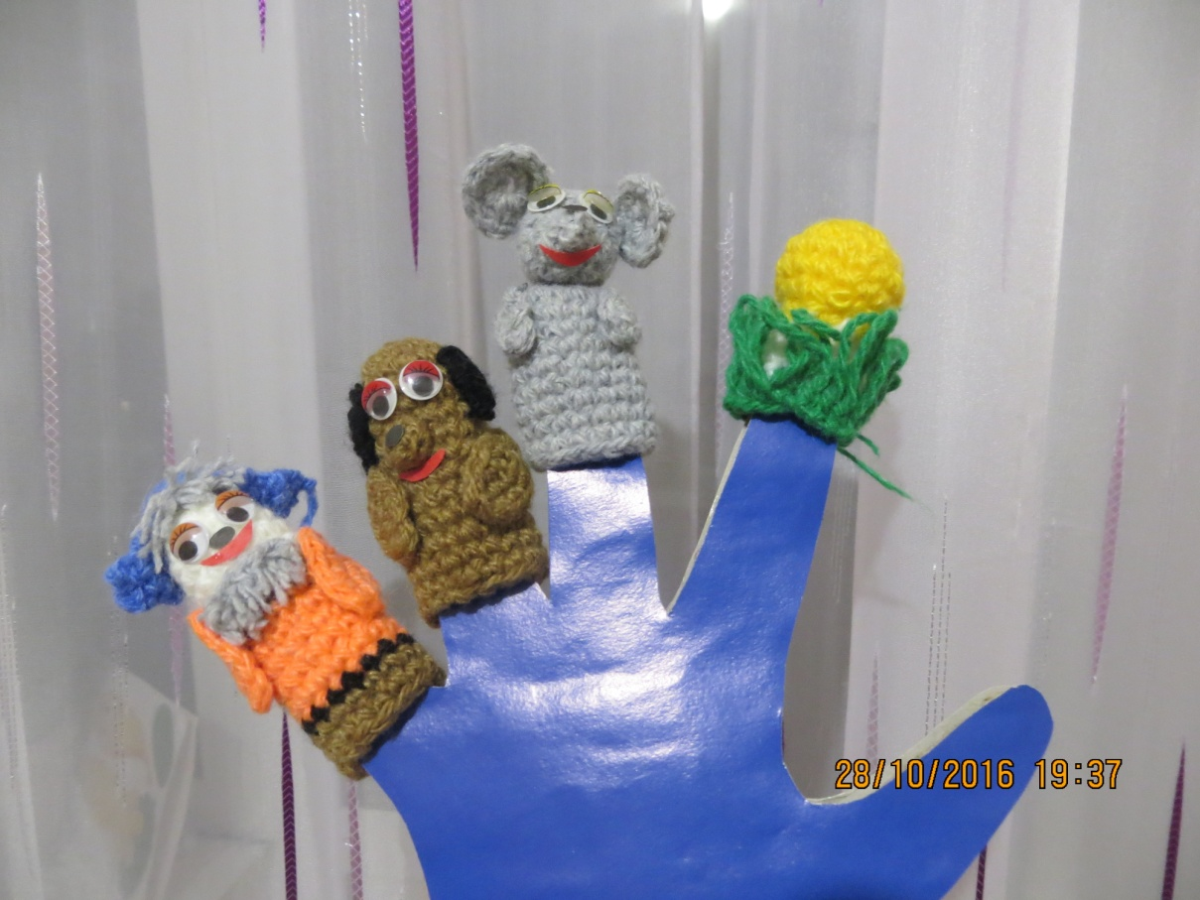

Пособия для уголка физического развития:
-Мягкие мячики
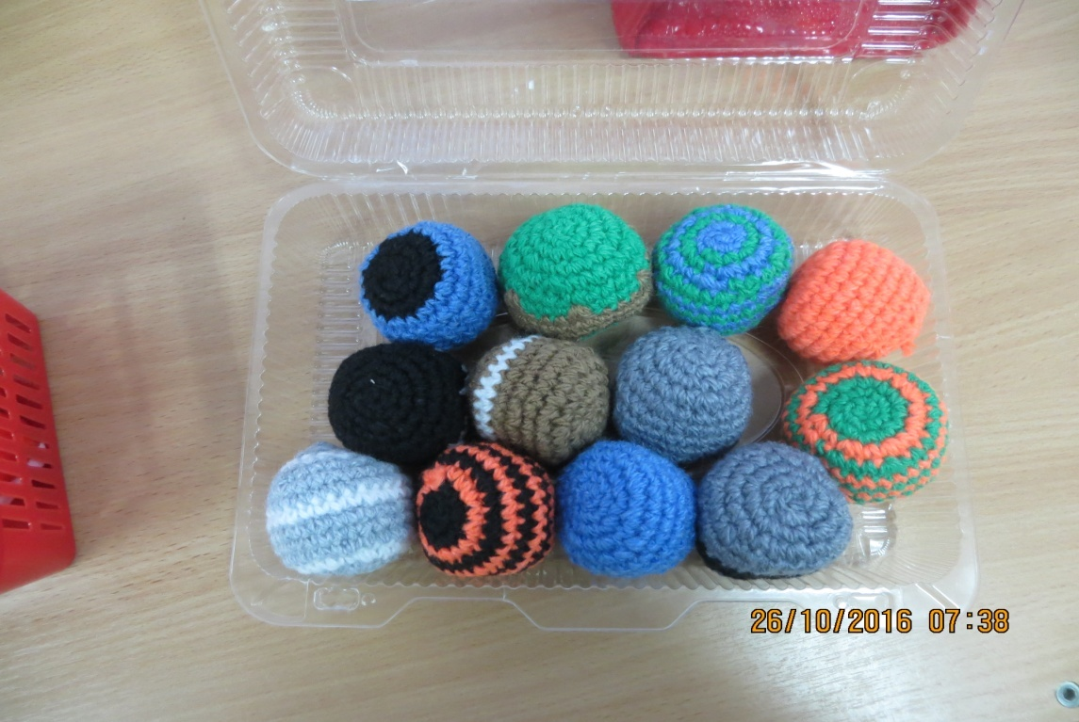
-Моталочки
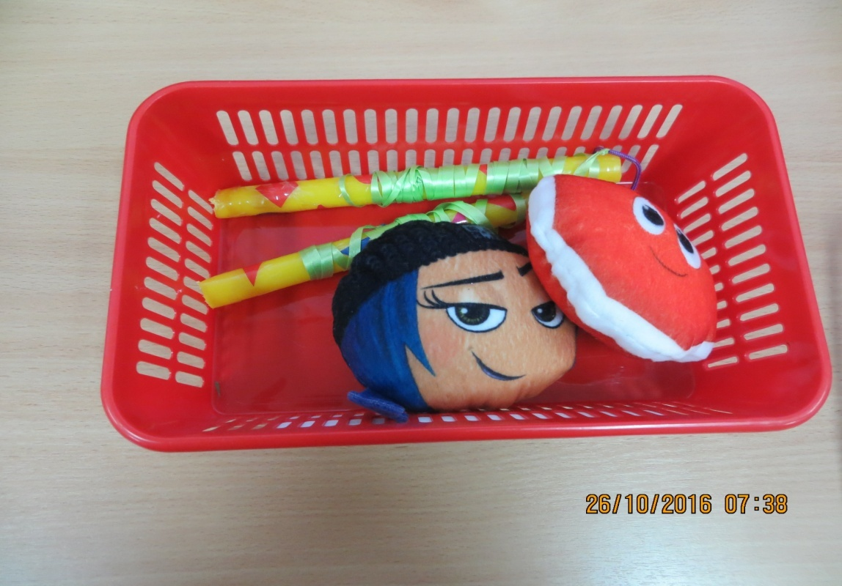
-Бильбоке
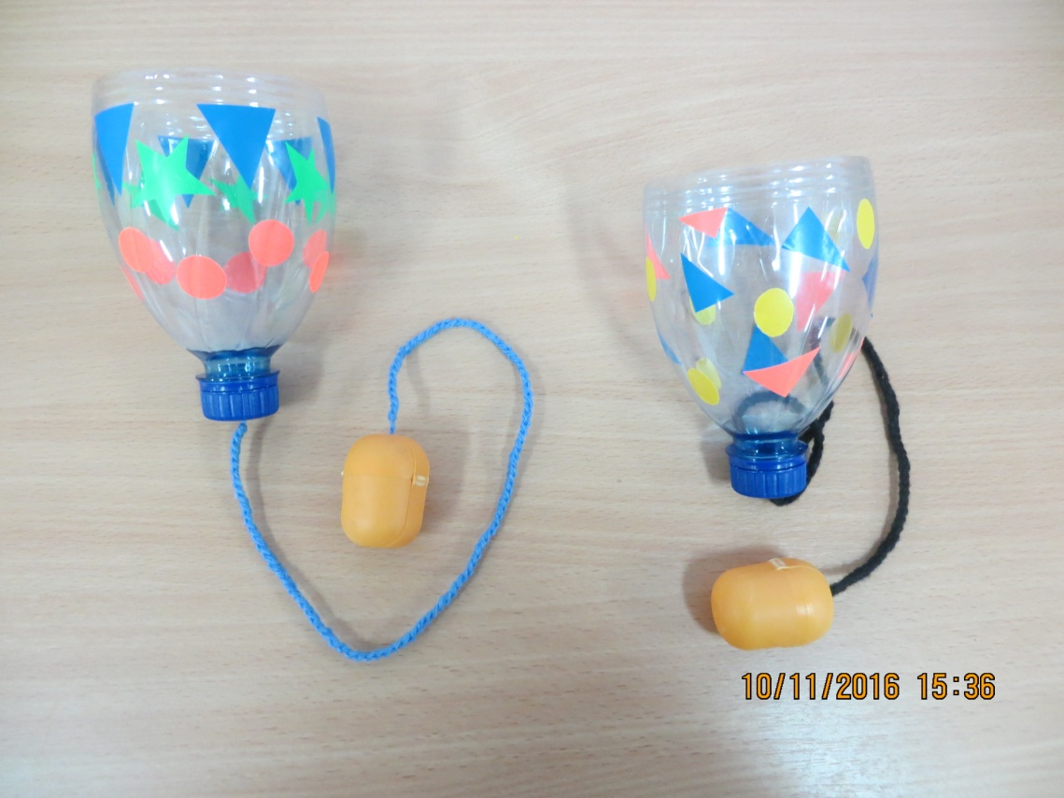
-Весёлые карандаши
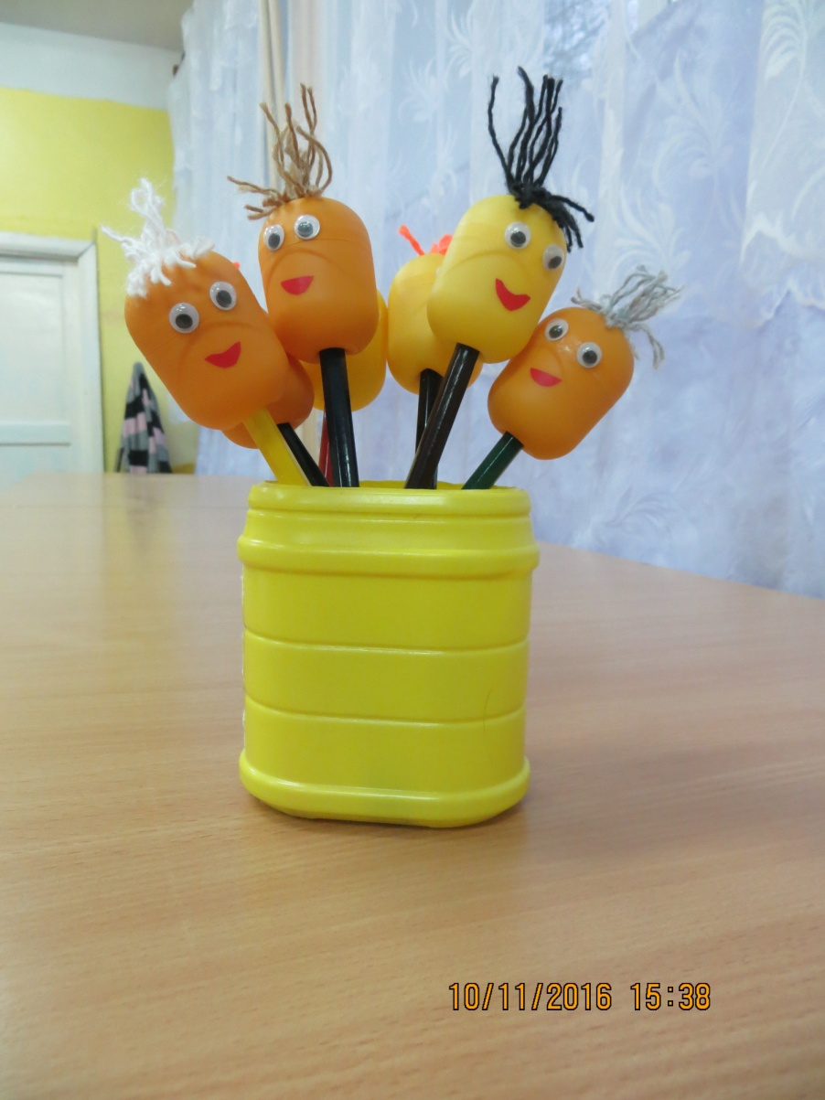
-Разноцветные крышечки
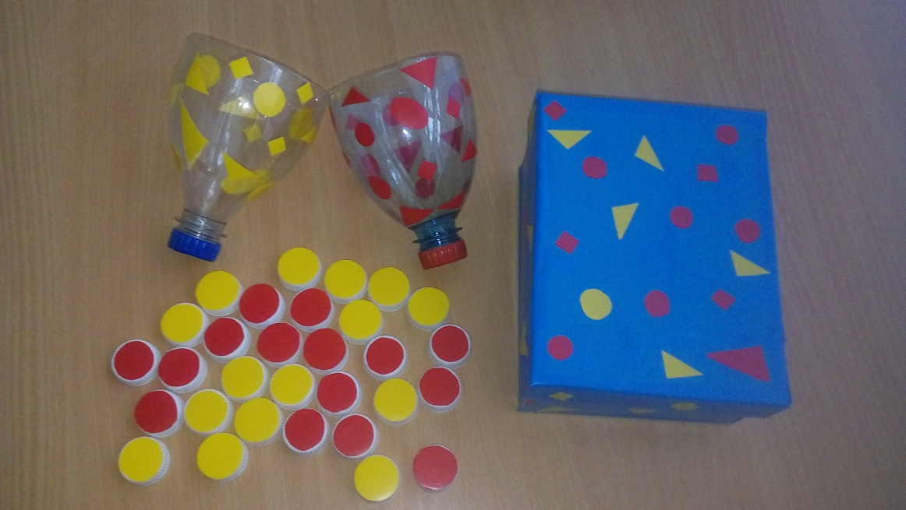

-Макет «Животные нашего леса»
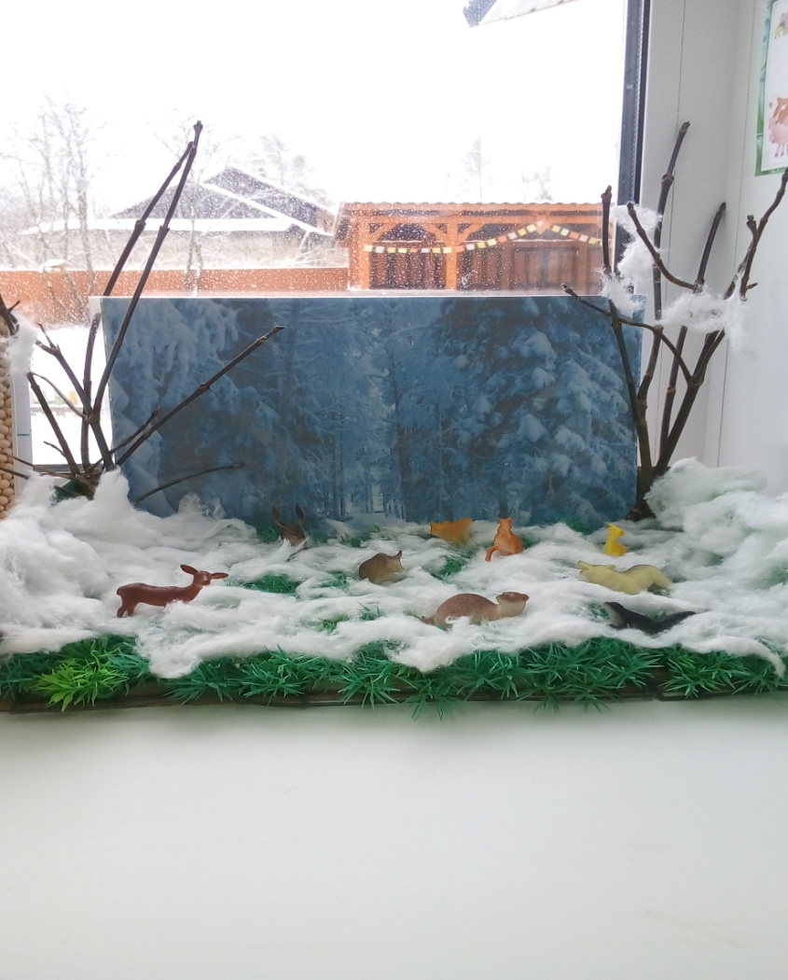

- Уголок ПДД

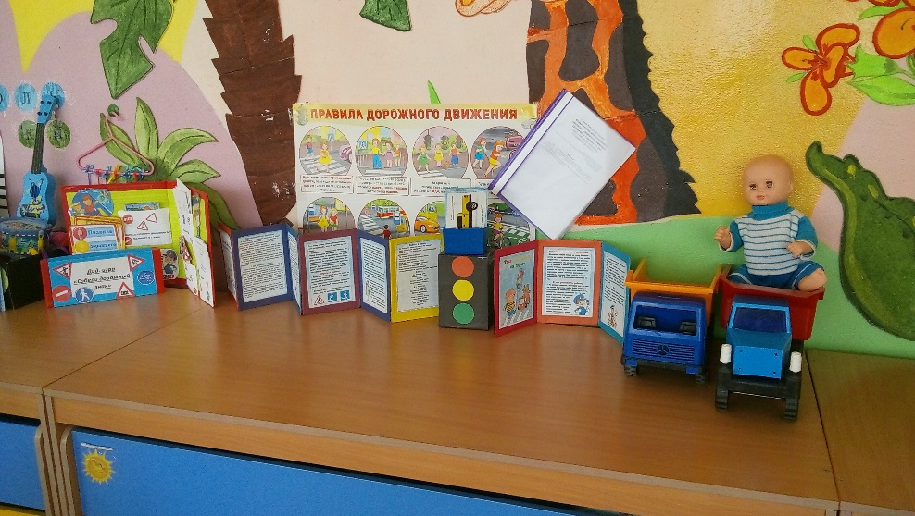

Участие в педагогических советах МБДОУ
Выступление на пед. совете, с докладом на тему: «Музейная педагогика», «Мини-музей».

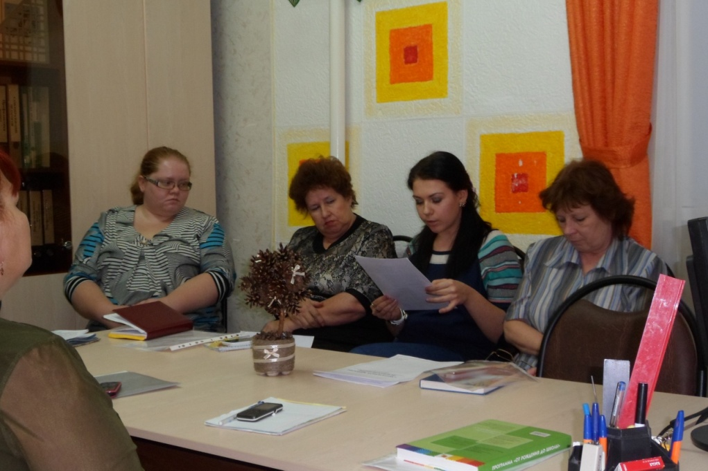
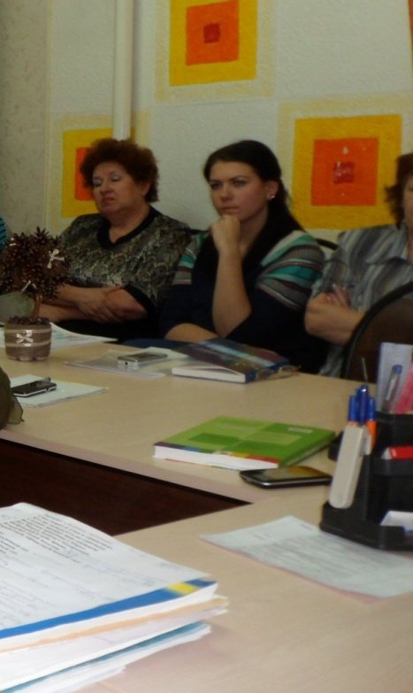

Участие в мероприятиях ДОУ
- «Праздник осени»- подготовительная группа 2014 год
- «Праздник осени»- старшая группа 2014 год
- Новогодний утренник- подготовительная группа 2014 год
- Новогодний утренник- 2 мл. группа 2014 год
- «До свиданья, детский сад»- подготовительная группа 2015
- «Праздник осени»- старшая группа 2015 год
- Новогодний утренник- 2 мл. группа 2015 год
- Осенний праздник « В гостях у белочки»- 2 мл. группа 2017
- Новогодний утренник- 2мл.группа 2017 год
- Новогодний утренник 1 мл. группа 2017 год
